ТИТУЛЬНЫЙ ЛИСТ

АННОТАЦИЯ
Выпускная квалификационная работа посвящена разработке клиентских компонентов защищённой автоматизированной системы сбора и обработки данных стартапа Bibz: главной страницы и страницы цеха.
В работе проведён анализ современных технологий и существующих решений для систем мониторинга, определены требования к безопасности, производительности и удобству интерфейсов. Спроектирована модульная архитектура клиентской части, обеспечивающая масштабируемость и защиту данных. Реализованы интерфейсы страниц цеха, участка и оборудования. Выполнено тестирование разработанных компонентов, оценена их эффективность.
Практическая ценность работы заключается в возможности использования полученных результатов при создании и внедрении защищённых информационных систем в корпоративных и технологических средах

СОДЕРЖАНИЕ
СОДЕРЖАНИЕ 3
ПЕРЕЧЕНЬ ИСПОЛЬЗУЕМЫХ СОКРАЩЕНИЙ 5
ВВЕДЕНИЕ 6
1. ИССЛЕДОВАНИЕ ПРЕДМЕТНОЙ ОБЛАСТИ И ПОСТАНОВКА ЗАДАЧ РАЗРАБОТКИ 8
1.1 Анализ рынка систем сбора и обработки данных и позиционирование стартапа Bibz 8
1.2 Обзор существующих решений 10
1.3 Анализ требований к защищённым автоматизированным системам с акцентом на клиентские компоненты 12
1.4 Формирование функциональных и нефункциональных требований к клиентским частям авторизации, главной страницы и страницы цеха 14
1.5 Постановка задачи на разработку клиентских интерфейсов авторизации, главной страницы и страницы цеха 17
2. ПРОЕКТИРОВАНИЕ И РАЗРАБОТКА КЛИЕНТСКИХ КОМПОНЕНТОВ СИСТЕМЫ 20
2.1 Общая архитектура автоматизированной системы Bibz 20
2.2 Архитектура клиентского приложения 21
2.3 Проектирование пользовательских сценариев 24
2.4 Реализация интерфейса страницы цеха 26
2.5 Реализация интерфейса страницы участка 27
2.6 Реализация интерфейса страницы станка 28
3. ТЕСТИРОВАНИЕ, ВНЕДРЕНИЕ И ОЦЕНКА ЭФФЕКТИВНОСТИ ПРОЕКТА 30
3.1 Сценарии тестирования клиентских компонентов (страница цеха, страница участка, страница станка) 30
3.2 Результаты тестирования и анализ выявленных ошибок 32
3.3 Опытная эксплуатация и апробация системы в реальных условиях 33
ЗАКЛЮЧЕНИЕ 34
СПИСОК ИСПОЛЬЗОВАННЫХ ИСТОЧНИКОВ 35

ПЕРЕЧЕНЬ ИСПОЛЬЗУЕМЫХ СОКРАЩЕНИЙ
ВКР — выпускная квалификационная работа
API — Application Programming Interface (программный интерфейс приложения)
REST — Representational State Transfer (архитектурный стиль взаимодействия)
SSE — Server-Sent Events (серверные события реального времени)
SPA — Single Page Application (одностраничное веб-приложение)
HTTP — HyperText Transfer Protocol (протокол передачи гипертекста)
HTTPS — HyperText Transfer Protocol Secure (защищённый протокол передачи данных)
СУБД — система управления базами данных
CRUD — Create, Read, Update, Delete (базовые операции с данными)
UI — User Interface (пользовательский интерфейс)
UML — Unified Modeling Language (унифицированный язык моделирования)
CRM — Customer Relationship Management (система управления взаимоотношениями)
RBAC — Role-Based Access Control (управление доступом на основе ролей)
TLS — Transport Layer Security (протокол защиты транспортного уровня)
SQL — Structured Query Language (язык структурированных запросов)
CSV — Comma-Separated Values (формат данных с разделителями)

ВВЕДЕНИЕ
Современные промышленные и технологические предприятия всё активнее внедряют автоматизированные системы сбора и обработки данных для мониторинга производственных процессов в реальном времени. При этом особую значимость приобретают вопросы информационной безопасности, поскольку передаваемые и хранимые данные могут содержать коммерческую тайну, технологические параметры и иную критически важную информацию. В этой связи разработка защищённых систем, обеспечивающих не только сбор и визуализацию данных, но и надёжное разграничение доступа к ним, становится актуальной задачей.
Стартап Bibz занимается созданием подобной защищённой автоматизированной системы, ориентированной на управление производственными цехами, участками и оборудованием. В рамках данной работы рассматривается клиентская часть системы, которая непосредственно взаимодействует с пользователем и должна сочетать в себе высокую производительность, удобство интерфейса и соблюдение требований безопасности. Актуальность работы обусловлена необходимостью создания тиражируемых и масштабируемых клиентских компонентов для защищённых систем мониторинга, востребованных как в корпоративной, так и в технологической среде.
Цель работы — разработка клиентских компонентов (главной страницы и страницы цеха) для защищённой автоматизированной системы сбора и обработки данных стартапа Bibz.
Для достижения поставленной цели необходимо решить следующие задачи:
- Провести анализ существующих решений и технологий, применяемых для разработки клиентских интерфейсов в системах мониторинга и администрирования.
- Определить требования к безопасности, производительности и удобству использования разрабатываемых компонентов.
- Спроектировать архитектуру клиентской части системы с учётом модульности, масштабируемости и защиты данных.
- Реализовать интерфейсы страницы цеха, страницы участка и страницы оборудования.
- Выполнить тестирование разработанных компонентов и оценить их эффективность.
- Подготовить рекомендации по дальнейшему развитию проекта.
Объект исследования — процесс разработки клиентских компонентов защищённой автоматизированной системы сбора и обработки данных.
Предмет исследования — методы, технологии и архитектурные решения для создания пользовательских интерфейсов (главной страницы и страницы цеха) в защищённых информационных системах реального времени.

1. ИССЛЕДОВАНИЕ ПРЕДМЕТНОЙ ОБЛАСТИ И ПОСТАНОВКА ЗАДАЧ РАЗРАБОТКИ

1.1 Анализ рынка систем сбора и обработки данных и позиционирование стартапа Bibz
Автоматизированные системы сбора и анализа данных решают задачу централизованного получения, хранения и предоставления информации из разнородных источников. Их практическая ценность определяется двумя ключевыми аспектами: оперативностью — скоростью, с которой актуальные данные становятся доступны пользователю, — и надёжностью, то есть гарантией сохранности и доступности информации в любых условиях эксплуатации. Однако по мере увеличения объёмов данных и усложнения корпоративных инфраструктур совместить эти требования становится всё сложнее, что обуславливает необходимость специализированных архитектурных решений.
Источниками данных в таких системах могут служить реляционные и нереляционные базы данных, API сторонних приложений, сенсоры и контроллеры, журналы событий, а также корпоративные информационные системы. Поступающая информация проходит несколько этапов обработки — фильтрацию, агрегацию и структурирование — после чего используется для аналитики, визуализации и управления. По мнению Дэвенпорта, эффективная система должна обеспечивать непрерывный поток данных, их целостность и возможность масштабирования под возрастающую нагрузку.
С архитектурной точки зрения такие системы обычно строятся по клиент-серверной модели, часто дополняемой элементами микросервисов. Клиентская часть отвечает за визуализацию и взаимодействие с пользователем, а серверная — за хранение, обработку и защиту данных. Фаулер подчёркивает, что модульность и слабая связанность компонентов являются ключевыми условиями устойчивости информационных систем: они позволяют развивать отдельные части без риска нарушить работу всего комплекса. На практике это означает, что изменения в логике сбора данных не должны затрагивать пользовательский интерфейс, а обновления клиентской части — требовать правок в серверном коде.
Особую сложность представляет обработка непрерывно поступающих данных. Если информация генерируется промышленными датчиками или контроллерами с частотой в несколько секунд, пакетная обработка становится неэффективной: к моменту формирования пакета данные уже устаревают. Потоковые механизмы позволяют минимизировать задержку между возникновением события и его отображением в системе, что критично для задач мониторинга. Стоунбрейкер отмечает, что потоковая обработка переводит системы управления сложными инфраструктурами из режима периодических запросов в режим реакции на события в реальном времени.
Пользователь взаимодействует с обработанными данными через интерактивные дашборды, которые отображают ключевые показатели, статистику и динамику изменений. Это позволяет быстро выявлять отклонения и принимать решения на основе актуальной информации. Фью указывает, что визуальное представление данных значительно ускоряет восприятие аналитики по сравнению с табличными отчётами. Для производственных систем это означает, что оператор может своевременно заметить аномалию и предотвратить её развитие в инцидент.
Поскольку такие системы часто работают с конфиденциальной информацией, требования безопасности закладываются в архитектуру изначально, а не добавляются позже. Шнайер формулирует это как принцип: безопасность должна проектироваться, а не надстраиваться. На практике это подразумевает реализацию аутентификации и авторизации на уровне каждого компонента, шифрование каналов передачи данных и ведение журналов действий пользователей.
В таблице ниже систематизированы основные характеристики, которым должна соответствовать современная система сбора и обработки данных:
Таблица 1.1 — Ключевые характеристики систем сбора и обработки данных
Характеристика | Содержание
Непрерывность | Бесперебойный приём данных из источников без потерь
Целостность | Корректность и согласованность хранимых данных
Масштабируемость | Сохранение производительности при росте объёма данных и числа источников
Оперативность | Минимальная задержка между событием и его отражением в интерфейсе
Безопасность | Аутентификация, авторизация, шифрование, журналирование
Наглядность | Визуализация данных в форме, пригодной для оперативного анализа
Таким образом, современные системы сбора и обработки данных объединяют технологии распределённой обработки, потоковые механизмы, средства визуализации и инструменты обеспечения безопасности в единый комплекс. Клиентская часть играет центральную роль, так как именно через неё пользователь получает доступ к аналитике и управляет системой. Рассмотренные характеристики формируют требования к разрабатываемым решениям и служат основой для анализа существующих технологий.

1.2 Обзор существующих решений
На рынке инструментов для мониторинга и визуализации данных представлены несколько зрелых платформ, каждая из которых решает задачи по-своему. Чтобы обосновать выбор архитектурного подхода для системы Bibz, важно проанализировать ключевые решения и выявить их ограничения в контексте требований проекта.
Tableau и Power BI — популярные инструменты бизнес-аналитики, которые позволяют создавать отчёты и дашборды на основе SQL-источников. Они отлично подходят для аналитических задач, но не предназначены для оперативного мониторинга в реальном времени: обновление данных происходит по расписанию или вручную, а не через push-механизмы.
Elastic Kibana, входящая в состав Elastic Stack, ориентирована на анализ логов и полнотекстовый поиск по неструктурированным данным. Для задач мониторинга структурированных производственных показателей Kibana оказывается избыточно сложной в настройке и требует развёртывания всего стека Elasticsearch, что не всегда оправдано, особенно если данные уже хранятся в реляционной базе.
Grafana — одно из самых распространённых решений для визуализации временных рядов и метрик в инфраструктурных системах. Платформа поддерживает множество источников данных, предлагает гибкую настройку дашбордов и ролевую модель доступа. Однако Grafana изначально разрабатывалась для DevOps-мониторинга, а не для управления производственными процессами. Её административные возможности ограничены управлением пользователями и источниками данных, но не позволяют реализовать полноценный CRUD для доменных объектов (например, цехов, участков или оборудования). Для расширения функциональности требуется разработка плагинов или интеграция со сторонними системами, что увеличивает сложность и затраты на внедрение.
Административные панели в перечисленных решениях либо отсутствуют, либо ограничены управлением самой платформой. Ни одно из них не предоставляет готового интерфейса для работы с иерархией производственных объектов, поддерживающего полный CRUD, и одновременно не обеспечивает отображение телеметрии оборудования в реальном времени.
В таблице ниже представлено сравнение рассмотренных решений по ключевым критериям, важным для системы Bibz:
Таблица 1.2 — Сравнение существующих решений
Критерий | Grafana | Kibana | Tableu | Bibz
Визуализация в реальном времени | + | − | − | +
Управление доменными сущностями | − | − | − | +
Ролевая модель доступа | + | + | + | +
Интеграция с реляционной БД | частично | − | + | +
Встроенная административная панель | частично | частично | частично | +

1.3 Анализ требований к защищённым автоматизированным системам с акцентом на клиентские компоненты
Автоматизированные системы сбора и обработки данных, интегрируемые в корпоративные или технологические инфраструктуры, неизбежно становятся концентраторами конфиденциальной информации. Это превращает вопросы безопасности из дополнительных опций в обязательные архитектурные требования, стоящие в одном ряду с производительностью и удобством использования. Рассмотрение ключевых аспектов безопасности позволяет выделить основные принципы, которым должна соответствовать защищённая автоматизированная система.
Конфиденциальность данных предполагает, что доступ к информации строго ограничивается кругом авторизованных пользователей, причём права каждого определяются его ролью в системе. Это достигается за счёт использования многофакторной аутентификации, защищённых протоколов передачи данных, таких как TLS, а также ролевого разграничения доступа, при котором пользователи получают доступ только к тем данным и функциям, которые необходимы для выполнения их задач.
Целостность информации гарантирует, что данные остаются корректными на всех этапах — от получения из источника до хранения и передачи пользователю. Нарушение целостности может привести к искажению аналитики и, как следствие, к принятию ошибочных управленческих решений. Для поддержания целостности применяются валидация входных данных на серверной стороне, контроль транзакций в базе данных и ведение журналов изменений, что позволяет отслеживать историю модификаций.
Доступность системы означает, что система должна оставаться работоспособной в рамках установленных регламентов, а в случае сбоев — быстро восстанавливаться. Особенно критично это требование для систем мониторинга в реальном времени, где потеря доступа к интерфейсу в момент аварийной ситуации может привести к потере контроля над процессом. Доступность обеспечивается за счёт обработки ошибок на всех уровнях системы, изоляции компонентов с использованием контейнеризации и резервирования критически важных узлов.
Управление доступом на основе ролей (RBAC) позволяет централизованно управлять правами пользователей, минимизируя риски несанкционированного доступа. Согласно стандарту ISO/IEC 27001, RBAC является обязательным элементом системы управления информационной безопасностью. В системе Bibz предусмотрены две ключевые роли: администратор, который управляет объектами системы и учётными записями, и пользователь, имеющий доступ только к просмотру данных.
Аудит и журналирование обеспечивают прозрачность работы системы, фиксируя все значимые события — входы в систему, изменения конфигурации, операции с данными. Без журнала аудита невозможно определить, кто, когда и какие изменения внёс в систему, что критично для расследования инцидентов.
Эти требования взаимосвязаны и формируют классическую триаду информационной безопасности (CIA), дополненную механизмами управления доступом и аудита. В таблице ниже представлены требования безопасности и способы их реализации в системе Bibz:
Таблица 1.3 — Требования безопасности и механизмы их реализации
Требование | Содержание | Механизм реализации в Bibz
Конфиденциальность | Ограничение доступа к данным | HTTPS, RBAC, многофакторная аутентификация
Целостность | Корректность данных на всех этапах обработки | Валидация на сервере, транзакции PostgreSQL
Доступность | Работоспособность системы в регламентные периоды | Обработка ошибок, Docker-изоляция компонентов
Управление доступом | Разграничение прав по ролям | RBAC: роли admin и user, AdminRoute на клиенте
Аудит | Фиксация значимых событий | Журналирование действий на сервере
Сформулированные требования определяют как функциональные, так и нефункциональные характеристики разрабатываемой системы, которые будут рассмотрены в следующем разделе.

1.4 Формирование функциональных и нефункциональных требований к клиентским частям авторизации, главной страницы и страницы цеха
Для обеспечения эффективного взаимодействия пользователя с программным комплексом Bibz необходима формализация требований к пользовательскому интерфейсу. Клиентская часть выступает в роли точки входа в систему, обеспечивая визуализацию производственных данных, управление инфраструктурой и навигацию между функциональными блоками. Корректная спецификация требований позволяет сбалансировать эргономику интерфейса, уровень безопасности и производительность при обработке динамических данных.
Функциональный блок определяет совокупность операций, доступных пользователю в рамках клиентского приложения. В первую очередь система должна обеспечивать представление данных мониторинга, выводя значения с датчиков как в табличной форме, так и в виде графических зависимостей с возможностью масштабирования временных интервалов и выбора интересующих метрик. Критически важной возможностью является динамическое обновление контента — интерфейс должен синхронизироваться с состоянием сервера в реальном времени, отражая изменения без необходимости ручного обновления страницы. Навигация по системе строится на основе иерархической структуры производственных объектов, позволяя пользователю последовательно переходить от уровня предприятия к конкретным точкам сбора данных с отображением контекстной информации на каждом этапе.
Для пользователей с административными привилегиями предусматривается панель управления, реализующая полный цикл операций с доменными сущностями: создание, редактирование и удаление записей о пользователях, организационной структуре и оборудовании. Все действия в системе, включая просмотр данных и административные функции, должны быть доступны только после прохождения процедуры идентификации, а последующее разграничение прав на основе назначенной роли ограничивает доступ к чувствительным функциям, разделяя возможности администраторов и обычных пользователей.
Нефункциональные требования определяют эксплуатационные характеристики системы и условия её работы. Интерфейс должен сохранять плавность взаимодействия при отображении больших массивов временных рядов и высокой частоте поступления новых данных, не допуская деградации времени отклика по мере увеличения количества одновременно отображаемых графиков или объёма исторических данных. Безопасность каналов связи обеспечивается обязательным использованием шифрования трафика при обмене данными с серверной инфраструктурой. Система должна демонстрировать устойчивость к сбоям: перехватывать и корректно обрабатывать исключительные ситуации, такие как некорректный ввод или потеря сетевого соединения, с выводом понятных пользователю сообщений без нарушения целостности состояния приложения. Архитектура клиентской части организуется таким образом, чтобы допускать подключение новых визуальных модулей и расширение набора управляемых сущностей без необходимости рефакторинга существующих компонентов.
Для определения очередности реализации и распределения ресурсов все требования были классифицированы по степени критичности. Сводные данные представлены в таблице 1.4.
Таблица 1.4 - Требования к клиентской части системы Bibz
Требование | Тип | Категория | Приоритет
Построение графиков и таблиц с поддержкой временных срезов | Функциональное | Визуализация | Высокий
Выбор периода и набора отображаемых параметров | Функциональное | Фильтрация | Высокий
Отображение изменений на сервере в режиме реального времени | Функциональное | Синхронизация данных | Высокий
Перемещение по объектам производственной иерархии | Функциональное | Структурная навигация | Высокий
CRUD для всех доменных сущностей | Функциональное | Управление сущностями | Высокий
Аутентификация и ролевая модель доступа | Функциональное | Идентификация | Высокий

Продолжение Таблицы 1.4
Отзывчивость интерфейса под нагрузкой | Нефункциональное | Производительность | Высокий
Защищённое взаимодействие с сервером (HTTPS) | Нефункциональное | Безопасность | Высокий
Обработка ошибок и сетевых сбоев | Нефункциональное | Надежность | Средний
Модульность и расширяемость архитектуры | Нефункциональное | Поддерживаемость | Средний
Сформулированный перечень требований задает вектор для выбора технологического стека и формирования архитектурных решений фронтенд-части, детализация которых представлена в последующих разделах.

1.5 Постановка задачи на разработку клиентских интерфейсов авторизации, главной страницы и страницы цеха
На основе данных, полученных в ходе анализа предметной области, оценки существующих решений и сформулированных требований, определено направление работ по созданию пользовательского интерфейса системы Bibz. Ключевая цель заключается в построении веб-приложения, которое обеспечивает две основные линии взаимодействия с системой. Первая линия связана с мониторингом и анализом производственных показателей — пользователь получает наглядное представление о состоянии оборудования. Вторая ориентирована на управленческие функции и позволяет администратору вести справочную информацию, а также управлять доступом сотрудников к системе. Обе линии реализуются в рамках единого интерфейсного пространства, где доступ к функциональным блокам регулируется на основе прав, назначенных учётной записи.
Для реализации заявленной цели требуется решить комплекс задач, охватывающих как архитектурные аспекты, так и прикладные механизмы взаимодействия с пользователем. В числе первоочередных — формирование архитектурной основы приложения с использованием React и TypeScript. В качестве подхода к управлению состоянием предполагается применение Redux, что позволяет централизовать обработку данных, поступающих от серверной части, и упростить поддержку приложения по мере его масштабирования. Дополнительно необходимо организовать маршрутизацию, учитывающую ролевую модель системы и защищающую определённые разделы от неавторизованного доступа.
Функциональная наполненность интерфейса требует реализации нескольких ключевых блоков. Навигационная структура приложения должна отражать иерархию производственных объектов, позволяя пользователю последовательно углубляться от общих данных к конкретным точкам мониторинга. Для отображения показателей оборудования разрабатывается специализированный визуальный компонент, поддерживающий выбор временных интервалов и типов отображаемых метрик. Важной характеристикой этого компонента является способность обновлять данные без перезагрузки страницы — для этого используется механизм Server-Sent Events, обеспечивающий передачу изменений от сервера к клиенту в асинхронном режиме.
Навигационная структура приложения строится вокруг иерархии производственных объектов, что находит своё отражение в наборе соответствующих страниц. Для каждого уровня иерархии — цех, участок, оборудование — реализуется отдельный экран, предоставляющий контекстную информацию и набор доступных действий. Страница цеха содержит обобщённые сведения о входящих в его состав участках, позволяя перейти к детализации на следующем уровне. Страница участка, в свою очередь, агрегирует данные о закреплённом за ним оборудовании и его текущем состоянии. На уровне оборудования пользователю становится доступна детальная визуализация показателей датчиков с возможностью фильтрации по временным интервалам и типам метрик. Такая структура обеспечивает логичную последовательность погружения в данные: от общих производственных единиц к конкретным точкам мониторинга.
Вопросы безопасности прорабатываются на нескольких уровнях. На уровне коммуникаций взаимодействие с серверной частью осуществляется по защищённому протоколу с автоматическим добавлением аутентификационных данных в каждый запрос. На уровне интерфейса реализуются механизмы, ограничивающие отображение определённых разделов в зависимости от прав пользователя, а также перехватывающие попытки несанкционированного доступа к защищённым маршрутам. Это позволяет, например, скрывать административные функции от пользователей без соответствующих привилегий, сохраняя при этом единую структуру навигации для всех категорий сотрудников.
Представленный перечень задач не является линейным — архитектурные решения, принимаемые на начальном этапе, в дальнейшем определяют возможности реализации каждого функционального блока. По этой причине проектирование архитектуры клиентского приложения вынесено в начало следующей главы, предваряя детальное описание интерфейсных решений и их программной реализации.

2. ПРОЕКТИРОВАНИЕ И РАЗРАБОТКА КЛИЕНТСКИХ КОМПОНЕНТОВ СИСТЕМЫ

2.1 Общая архитектура автоматизированной системы Bibz
Система Bibz построена по контейнерному принципу и состоит из трёх отдельных развёртываемых компонентов, каждый из которых отвечает за свой уровень логики и выполняет строго определённые функции.
Фронтенд реализован в виде одностраничного приложения с использованием React, TypeScript и Redux. Взаимодействие с серверной частью осуществляется через HTTPS с применением REST API, а для передачи данных в реальном времени используется механизм Server-Sent Events (SSE).
Бэкенд разработан на языке Golang с применением фреймворка Gin. Он принимает и обрабатывает клиентские запросы, отвечает за механизмы аутентификации и авторизации, а также выполняет фоновую обработку и сбор информации с контроллеров оборудования.
В качестве системы хранения данных используется PostgreSQL. Применение единой базы данных позволяет упростить управление транзакциями и избежать проблем, связанных с синхронизацией данных между несколькими источниками.
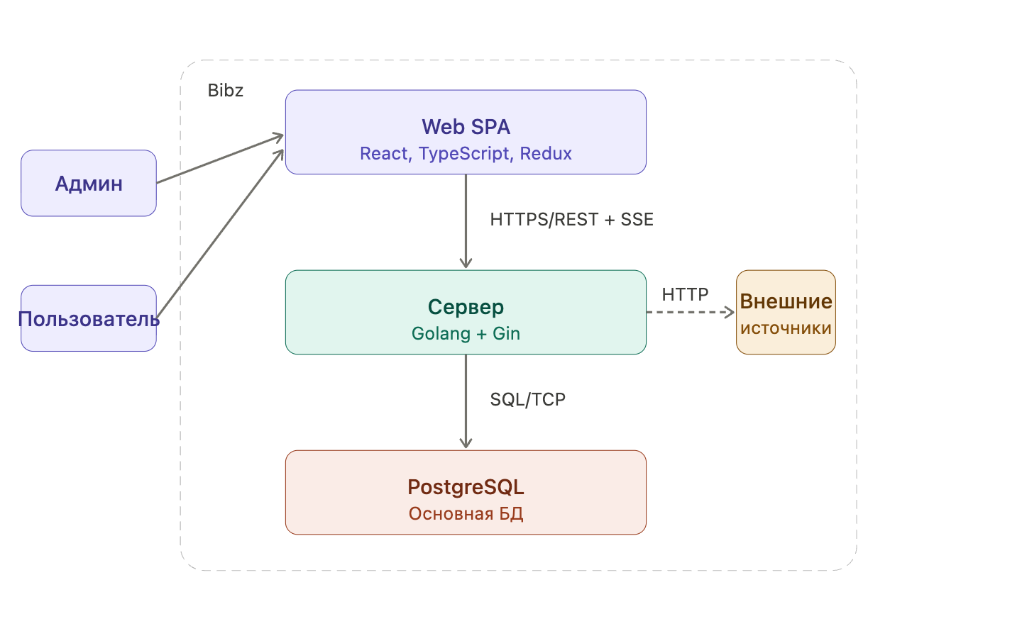
Рисунок 2.1 — Диаграмма контейнеров

Таким образом, архитектура системы Bibz, построенная на базе современного технологического стека (React, Go, PostgreSQL), обеспечивает четкое разделение логики, масштабируемость за счет контейнеризации и надежность обработки данных в реальном времени.

2.2 Архитектура клиентского приложения
Клиентская часть системы Bibz разработана с использованием React и TypeScript и построена по слоевой архитектуре, обеспечивающей разделение ответственности между различными уровнями приложения. Такой подход упрощает масштабирование и сопровождение кода.
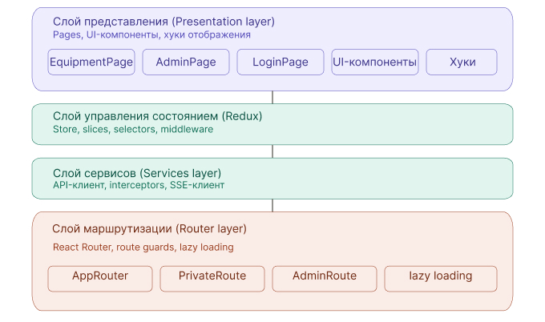
Рисунок 2.2.1 - Слоеная архитектура
На уровне представления находятся страницы, пользовательские интерфейсные компоненты и вспомогательные хуки. Данный слой отвечает исключительно за отображение данных и не содержит бизнес-логики, получая всю необходимую информацию из нижележащих уровней.
Взаимодействие с серверной частью вынесено в отдельный слой сервисов, который инкапсулирует работу с API и обеспечивает единообразный способ выполнения запросов.
Маршрутизация реализована с помощью React Router. Для разграничения доступа используются специальные компоненты: PrivateRoute ограничивает доступ для неавторизованных пользователей, а AdminRoute дополнительно проверяет наличие соответствующих прав. Подключение страниц осуществляется с использованием ленивой загрузки (lazy loading), что позволяет снизить объём начально загружаемых ресурсов.
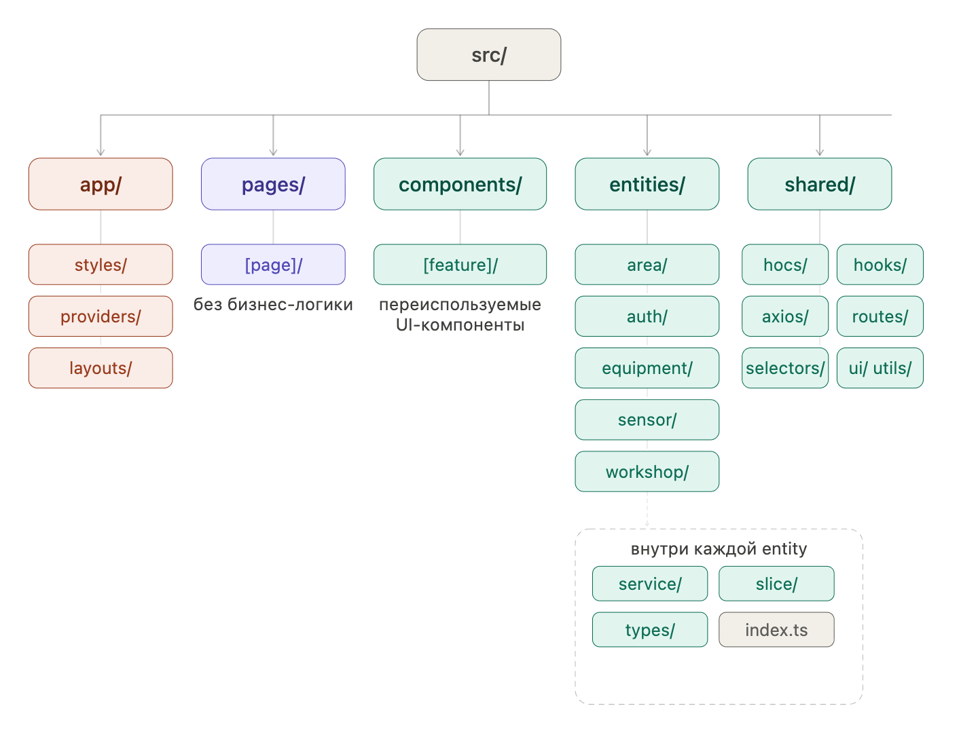
Рисунок 2.2.2 - Структура модулей
Отдельно в клиентском приложении реализована иерархическая модель отображения производственной структуры. Пользовательский интерфейс организован в виде последовательности вложенных страниц: уровень цеха, уровень участка и уровень конкретного станка. Таким образом, реализуется логическая цепочка «цех → участок → станок», позволяющая пользователю последовательно углубляться в структуру предприятия и получать более детализированную информацию на каждом уровне.
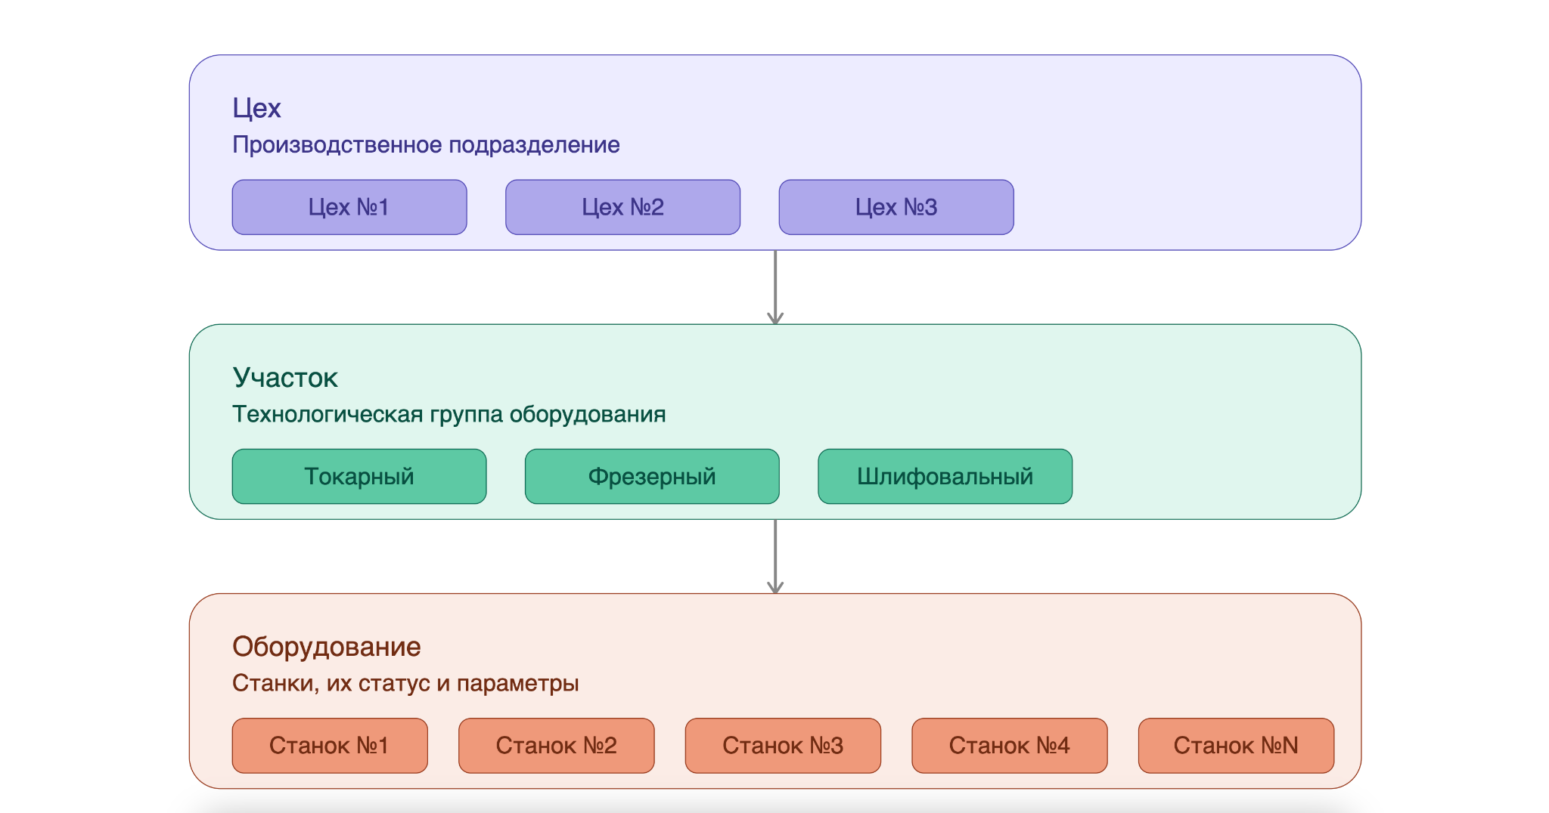
Рисунок 2.2.3 - иерархическая структура цеха, участка, оборудования
Файловая структура проекта организована по принципам упрощённого Feature-Sliced Design. Каждый каталог верхнего уровня внутри директории src/ выполняет строго определённую функцию и не дублирует ответственность других модулей.
Каталог app/ является точкой инициализации приложения и включает глобальные стили, провайдеры и базовые шаблоны страниц. В частности, здесь определяются корневые React-провайдеры и общие layout-компоненты.
Каталог pages/ содержит страницы верхнего уровня, которые выступают в роли контейнеров и собирают интерфейс из более мелких компонентов. При этом они не включают бизнес-логику.
Переиспользуемые элементы интерфейса сгруппированы в каталоге components/, где они организованы по функциональному назначению.
Доменный слой представлен каталогом entities/, включающим основные сущности системы, такие как workshop, area, equipment, sensor и auth. Каждая сущность оформлена как изолированный модуль с собственной внутренней структурой, включающей работу с API, описание типов и управление состоянием.
Общий инфраструктурный функционал вынесен в каталог shared/. Здесь располагаются переиспользуемые хуки, вспомогательные функции, настройки HTTP-клиента, константы маршрутов и базовые UI-элементы. Такой подход позволяет избежать дублирования кода и централизовать общие механизмы

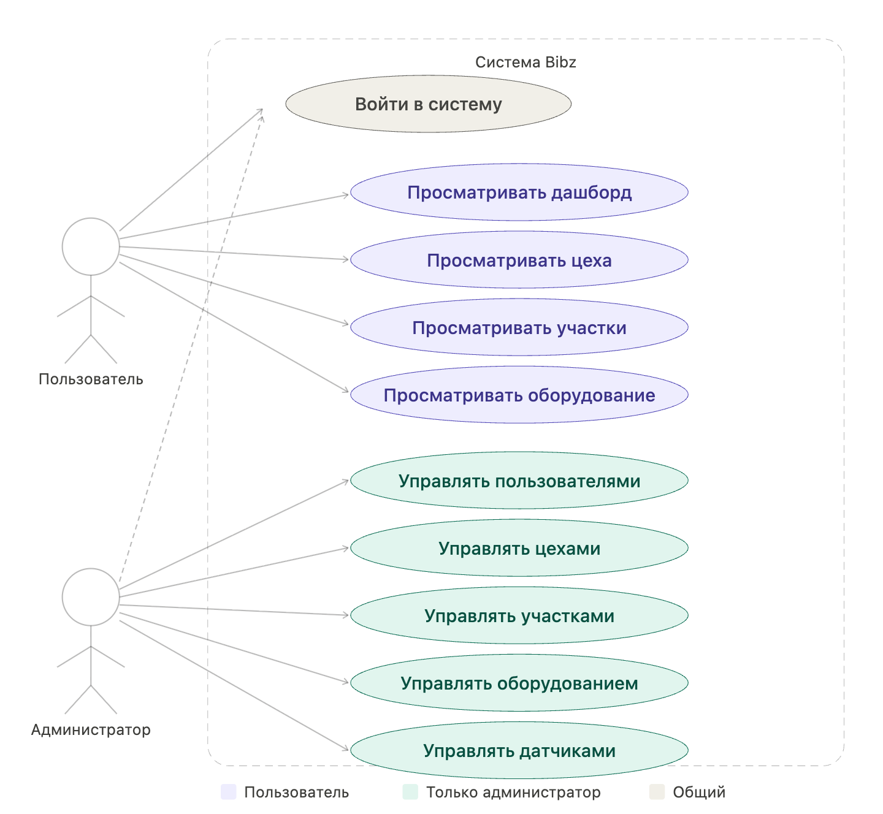
2.3 Проектирование пользовательских сценариев
Рисунок 2.3.1 - use case диаграмма
Для описания пользовательских сценариев системы Bibz была построена диаграмма вариантов использования (Use Case Diagram) с применением нотации UML. Она отражает доступный функционал системы с учётом двух ролей — пользователя и администратора, разграничение которых ранее было определено в рамках контекстной модели C4.
Сценарий «Вход в систему» является базовым и обязателен для обеих ролей, так как без аутентификации дальнейшее взаимодействие с системой невозможно.
Функциональные возможности обычного пользователя ориентированы на просмотр данных. Ему доступны сценарии работы с дашбордом, а также последовательная навигация по иерархической структуре производственных объектов. Данная структура включает три уровня: цех (workshop), участок (area) и конкретное оборудование (equipment). При этом пользователь имеет только права на чтение информации без возможности её изменения.
Роль администратора расширяет базовый набор возможностей. Помимо доступа ко всем пользовательским сценариям, администратор может выполнять операции управления системой. К ним относятся работа с учётными записями пользователей (создание, изменение, назначение ролей), а также управление элементами производственной структуры — цехами, участками, оборудованием и датчиками. Все перечисленные действия реализуют полный набор CRUD-операций.
Ограничение доступа реализовано в соответствии с принципом минимально необходимых привилегий: пользователю предоставляются только функции для просмотра и анализа данных, в то время как операции изменения и администрирования сосредоточены в рамках отдельной роли с повышенными правами.

2.4 Реализация интерфейса страницы цеха
Страница цеха реализована в виде компонента WorkshopContent, монтируемого через ленивую загрузку на маршруте /workshop/:workshopId. Идентификатор цеха извлекается из URL через useParams и используется для выборки данных из Redux-стора через селектор selectWorkshopById. Если запрашиваемый цех отсутствует в сторе, пользователю отображается состояние «Цех не найден» без обращения к серверу — данные о цехах загружаются централизованно при инициализации сайдбара через useWorkshops и хранятся в слайсе workshop.
Реальное время обеспечивается SSE-каналом /equipment/workshop/{workshopId}/working-count, из которого поступают агрегированные метрики по цеху и по каждому из его участков в виде структуры WorkshopStatus. Эти данные применяются для заполнения карточек статистики в верхней части страницы и для фильтрации карточек участков (AreaCard) по рабочему статусу. Переход на страницу конкретного участка осуществляется через ссылки внутри AreaCard, генерируемые по маршруту Routes.AREA.
Административное действие на странице одно: удаление цеха через REST-запрос DELETE /workshop/:workshopId, после которого выполняется редирект на Routes.HOME. Создание цеха вынесено в AdminPage и на данной странице недоступно.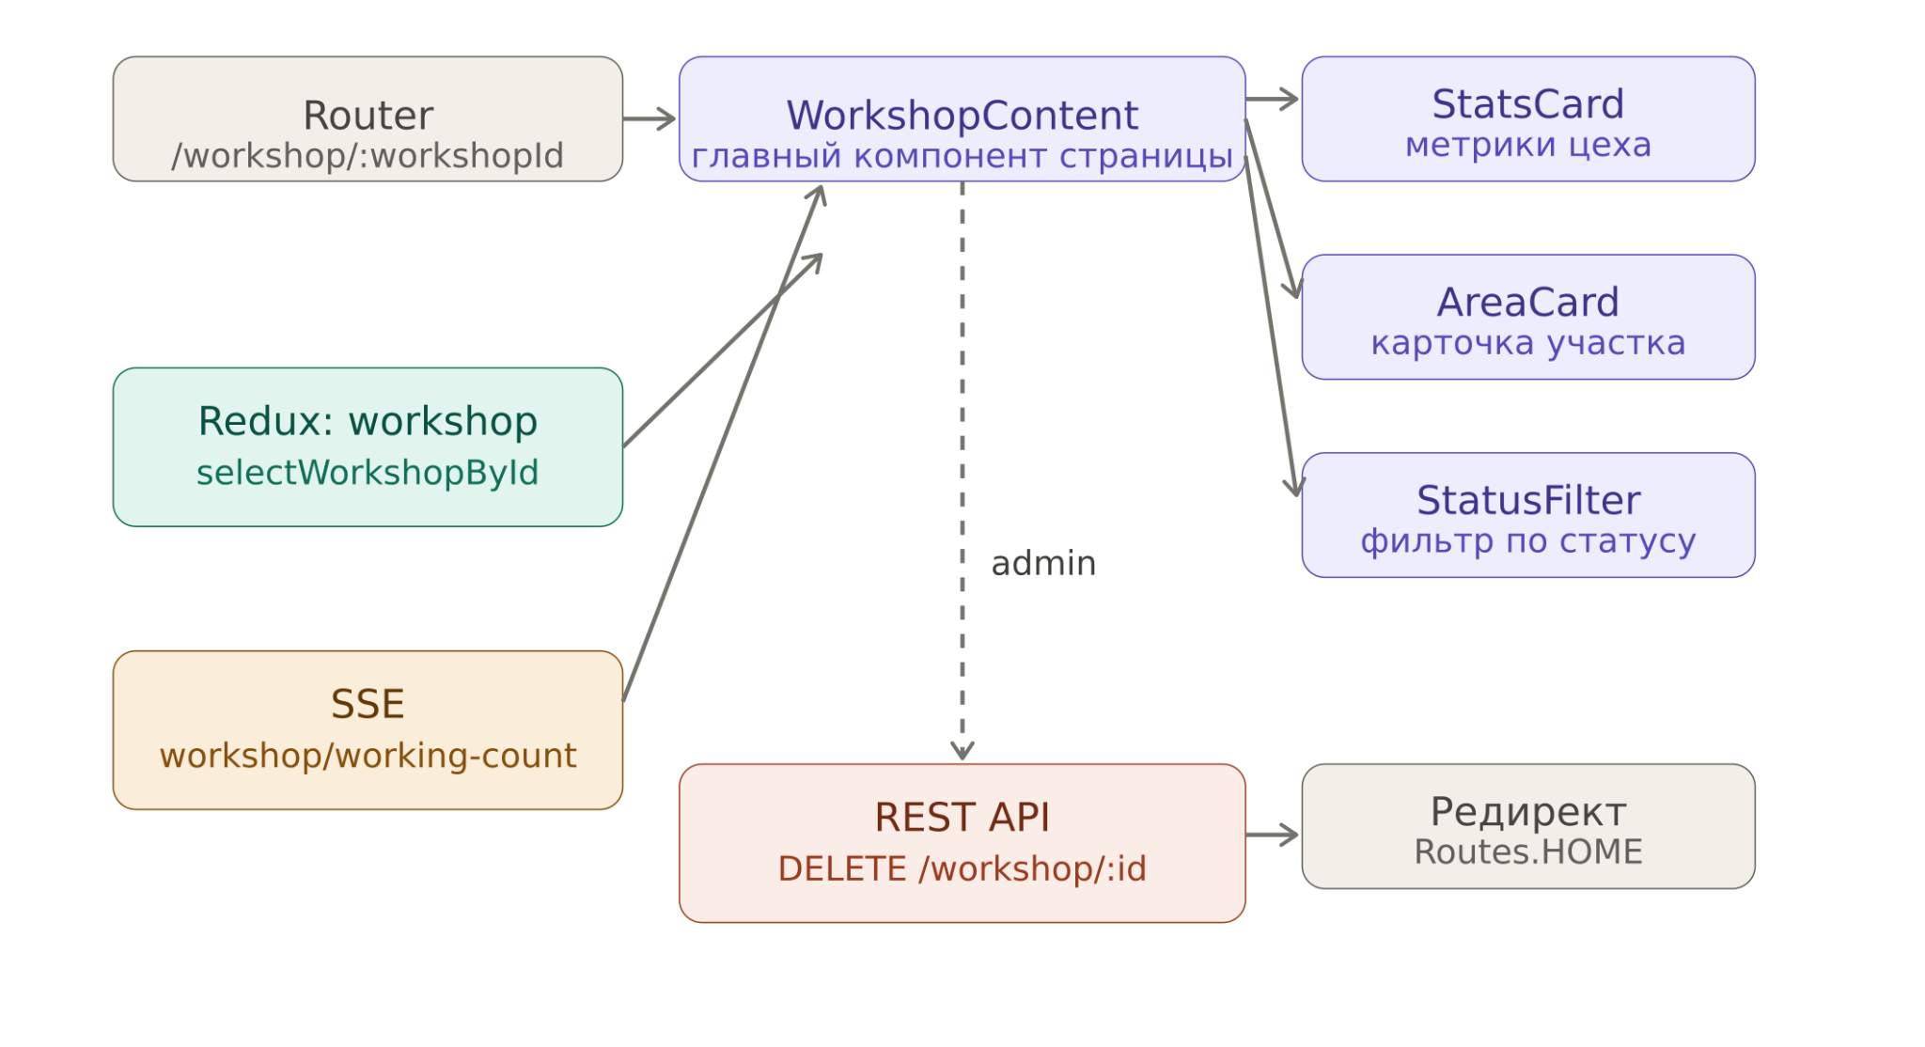
Рисунок 2.4 — Архитектурная схема страницы цеха
Таким образом, программная реализация страницы цеха базируется на сочетании централизованного управления состоянием через Redux и потоковой передачи данных через SSE. Это позволяет минимизировать количество лишних сетевых запросов и обеспечить высокую отзывчивость интерфейса при мониторинге производственных метрик в режиме реального времени.

2.5 Реализация интерфейса страницы участка
Страница участка реализована компонентом AreaContent и доступна по маршруту /workshop/:workshopId/:areaId. Название участка извлекается из Redux-стора через селектор selectAreaById, который ищет нужную запись внутри уже загруженного цеха — отдельного слайса для участков не предусмотрено, они хранятся как вложенный массив areas внутри записи Workshop. Список оборудования загружается отдельно: хук useEquipments выполняет запрос GET /equipment/area/:areaId при монтировании и при смене areaId, сохраняя результат в слайсе equipment.
SSE-канал /equipment/area/{areaId}/working-count поставляет агрегаты по участку (счётчики работающего, включённого и отключённого оборудования) и массив equipment_status, который отображается в виде статусной строки на каждой карточке EquipmentCard. Переход на страницу конкретного станка генерируется через generatePath(Routes.EQUIPMENT, …) и выполняется через window.location.href. Удаление участка (административное действие) вызывает deleteArea и перенаправляет пользователя на Routes.HOME.
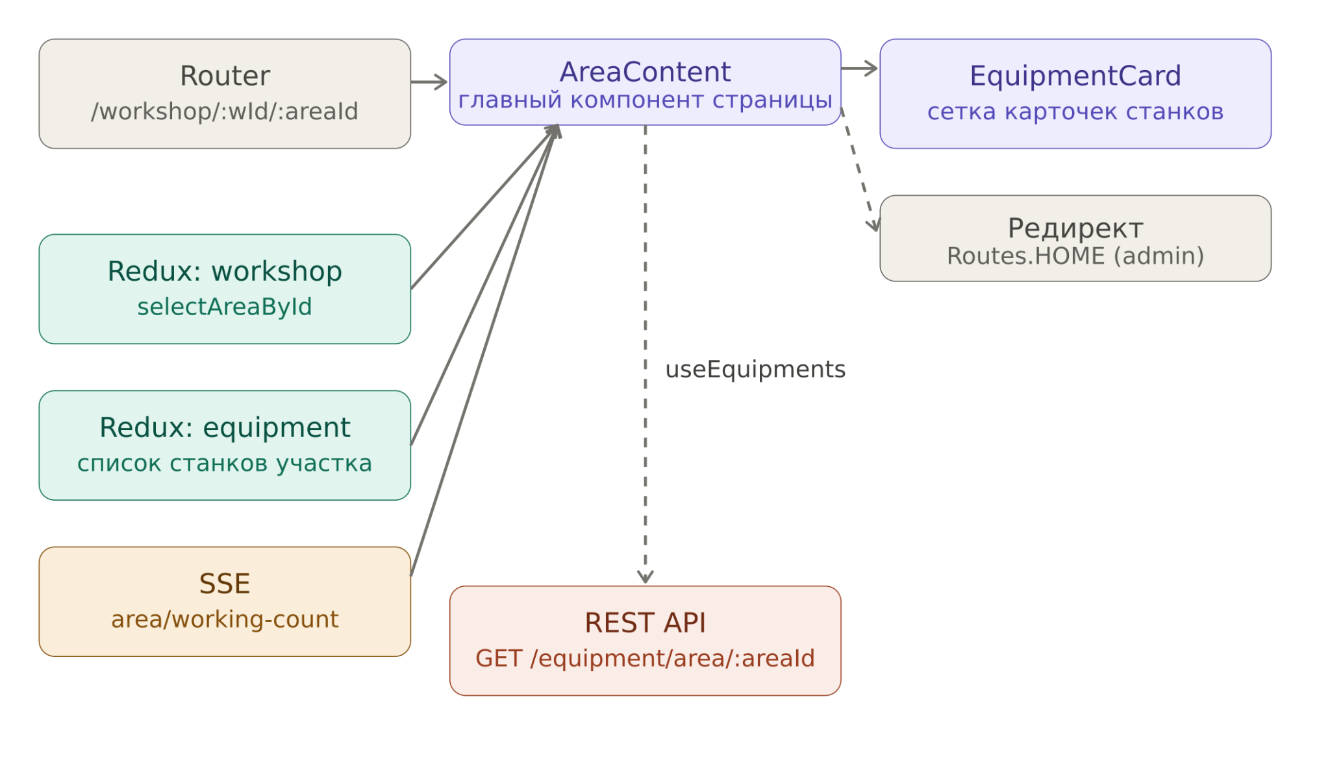
Рисунок 2.5 — Архитектурная схема страницы участка
Подводя итог, выбранный подход к реализации страницы участка обеспечивает высокую детализацию мониторинга за счет разделения потоков данных: основной состав оборудования загружается через REST API, а оперативные статусы — через SSE, что гарантирует консистентность и производительность интерфейса.

2.6 Реализация интерфейса страницы станка
Страница станка реализована компонентом EquipmentContent и доступна по маршруту /workshop/:workshopId/:areaId/:equipmentId. В отличие от вышестоящих страниц, загрузка данных здесь не опирается на Redux: хук useEquipmentById выполняет запрос GET /equipment/:equipmentId и хранит результат в локальном состоянии компонента, применяя маппинг в структуру MockEquipment для нужд UI. Параметры workshopId и areaId используются только для формирования хлебных крошек и обратной навигации — в загрузке сущности не участвуют.
Интерфейс страницы делится на два блока в сетке 2+1: EquipmentDetails и EquipmentControls. Компонент EquipmentDetails подключается к SSE-каналу /equipment/sensor/{equipmentId} и отображает показания датчиков в реальном времени (SensorData). EquipmentControls реализует клиентские быстрые действия и экспорт PDF путём захвата DOM. Административные действия — перезагрузка подключения через POST /equipment/:equipmentId/reboot и удаление оборудования через DELETE /equipment/:equipmentId — при завершении перенаправляют пользователя на Routes.OVERVIEW.
Отдельным техническим ограничением является то, что метка станка в хлебных крошках захардкожена на клиенте и не подтягивается из API — это зафиксированный технический долг.

3. ТЕСТИРОВАНИЕ, ВНЕДРЕНИЕ И ОЦЕНКА ЭФФЕКТИВНОСТИ ПРОЕКТА

3.1 Сценарии тестирования клиентских компонентов (страница цеха, страница участка, страница станка)
Значимость такого вида тестирования. Модульное (компонентное) тестирование интерфейса на стороне клиента критично для систем мониторинга производства: экраны «цех — участок — станок» образуют основную навигационную цепочку и одновременно отображают оперативные показатели. Регресс в верстке, в привязке к маршруту или в чтении состояния хранилища приводит к потере ориентации пользователя или к искажению представления о работе оборудования. Автоматические сценарии с подменой внешних зависимостей (SSE, API, хуки загрузки) позволяют многократно и предсказуемо проверять именно логику отображения и отклик на состояние приложения без ручного прогона всех экранов после каждого изменения. Это сокращает трудозатраты на приёмочные проверки, ускоряет выявление ошибок на ранней стадии и повышает устойчивость клиентской части к доработкам.
В рамках клиентской части приложения проводится автоматизированное тестирование React-компонентов страниц, контейнеров контента и связанных элементов интерфейса (карточки участка и оборудования). Используются Vitest, jsdom, React Testing Library; маршрутизация воспроизводится через MemoryRouter, начальное состояние — через предзаполненный стор Redux.
Страница цеха. Проверяется отображение наименования цеха и списка производственных участков при наличии данных в хранилище; сценарий отсутствия цеха по идентификатору (сообщение о том, что цех не найден); согласованность страницы маршрута с контентом.
Страница участка. Проверяются заголовок участка и вывод списка оборудования при данных в сторе и подставляемом через мок списке станков; индикатор загрузки при загрузке списка; корректный рендер по маршруту. Дополнительно тестируются карточка участка (название и метрики) и карточка станка (имя, инвентарный номер, статус).
Страница станка. Проверяется успешный сценарий с данными об оборудовании (заголовок, блоки деталей и управления); сценарий отсутствия данных и ошибки хука; рендер страницы по полному маршруту. Для блока детальной информации проверяется вывод показаний при подменённом потоке данных датчика (SSE). Сводная таблица сценариев приведена ниже.
Таблица 3.1 - Тестирование клиентских компонентов
Страница/блок | Сценарий | Ожидаемый результат
Цех | Данные о цехе и участках в сторе | Заголовок цеха, список участков, карточка с именем участка
Цех | Цех в сторе отсутствует | Сообщение «цех не найден»
Цех | Страница по маршруту | Контент соответствует данным стора
Участок | Участок и список оборудования (мок) | Заголовок участка, секция оборудования, карточка станка
Участок | Загрузка списка оборудования | Отображается индикатор загрузки
Участок | Страница по маршруту | Заголовок участка из стора
Станок | Данные оборудования (мок) | Заголовок станка, блоки деталей и управления
Станок | Ошибка / нет данных | Сообщение об отсутствии оборудования, текст ошибки
Станок | Страница по маршруту | Заголовок с именем станка
Карточки/детали | Карточка участка, карточка станка, детали с SSE (мок) | Ожидаемые подписи, метрики и показания
Подводя итог, автоматизация проверки клиентских сценариев подтверждает готовность интерфейса к работе с динамическими данными. Тестирование логики маршрутизации и состояния Redux-стора гарантирует, что конечный пользователь получит достоверную информацию о состоянии производственных мощностей, независимо от сложности текущих обновлений системы.

3.2 Результаты тестирования и анализ выявленных ошибок
Автоматические тесты запускались одной командой (npm run test:run), в прогон включались все описанные в п. 3.1 сценарии.
Результаты. Все тесты завершились успешно: 13 из 13 пройдены, падений и несоответствий ожидаемым результатам не зафиксировано. Время выполнения прогона позволяет относить его к регрессионной проверке при изменениях клиентского кода.
Анализ ошибок. По результатам данного прогона дефектов не выявлено: отказы сценариев, несовпадения с ожидаемым поведением интерфейса и регрессии в проверяемых компонентах отсутствуют. Такой исход означает, что на момент тестирования реализация соответствует заложенным в сценарии ожиданиям; при появлении сбоев в будущих прогонах целесообразно фиксировать сообщение об ошибке Vitest, воспроизводить сценарий вручную и уточнять причину (изменение контракта данных, правки маршрута, обновление разметки).
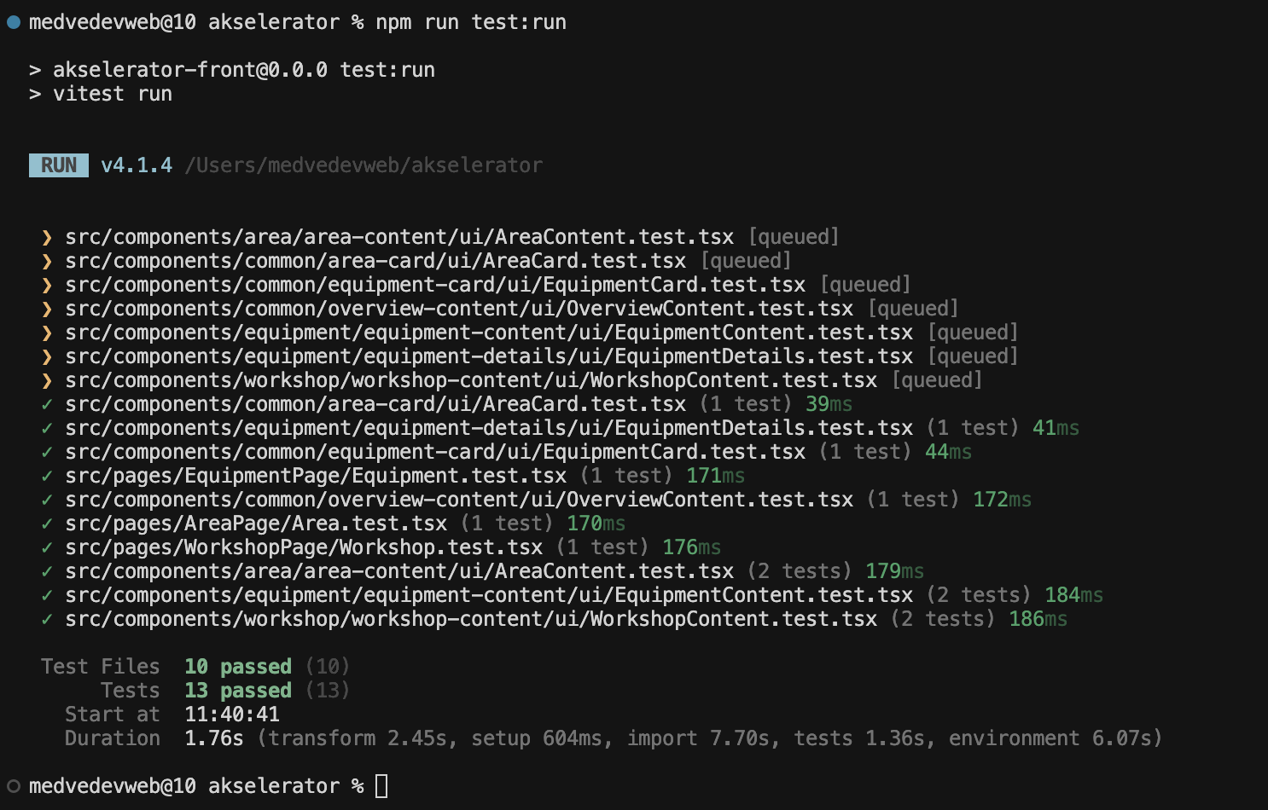
Рисунок 3.2 — Результаты тестирования

Подводя итог, все тесты (13 из 13) выполнены успешно. Это доказывает, что система работает стабильно и без сбоев. Благодаря таким проверкам мы подтвердили, что интерфейс правильно реагирует на действия пользователя, а данные о станках выводятся без ошибок.

3.3 Опытная эксплуатация и апробация системы в реальных условиях
Для оценки эффективности системы в реальных условиях была проведена апробация на действующем предприятии. Мы развернули полную инфраструктуру: установили датчики на оборудование, настроили сбор данных через контроллеры по протоколу Modbus и организовали их передачу в backend-часть Bibz по сети Ethernet.
Серверная логика и база данных были развернуты с использованием защищенных соединений, что обеспечило безопасность технологической информации. В ходе тестирования пользователи успешно подключались к системе через веб-интерфейс, получая актуальные данные о состоянии станков (включено/выключено/в работе) в режиме реального времени. Результаты подтвердили полную работоспособность всех компонентов системы как единого комплекса

3.3 Демонстрация интерфейсов страница цеха, страница участка и страница участка
3.4 Руководство пользователя по работе с системой
3.5 Рекомендации по внедрению системы в инфраструктуру заказчика
3.6 Экономическое обоснование и оценка коммерческого потенциала стартапа Bibz
3.7 Перспективы развития клиентской составляющей системы

ЗАКЛЮЧЕНИЕ
Практическая проверка показала, что система Bibz успешно справляется со всей цепочкой обработки данных. Сервер на языке Go корректно опрашивает оборудование, преобразуя электрические параметры в понятные бизнес-метрики: текущее состояние станков и общую статистику по цеху.
Благодаря интеграции SSE-канала, данные на фронтенде обновляются мгновенно, что критически важно для оперативного контроля. Тестирование под нагрузкой не выявило сбоев или утечек памяти в течение всего периода работы. Также была подтверждена безопасность системы: механизм авторизации строго ограничивает доступ к данным согласно ролям пользователей. Успешный опыт эксплуатации в условиях реального объекта подтверждает техническую зрелость и коммерческий потенциал разработанного решения

СПИСОК ИСПОЛЬЗОВАННЫХ ИСТОЧНИКОВ

ПРИЛОЖЕНИЯ
Приложение А – Фрагменты исходного кода
Приложение Б – Дополнительные диаграммы
Приложение В – Презентационные материалы

